Tillsynsbegäran – information om höga naturvärden och fridlysta arter i avverkningsanmälan A 22441-2025 i Skellefteå kommun
Detta dokument behandlar höga naturvärden i avverkningsanmälan A 22441-2025 i Skellefteå kommun. Denna avverkningsanmälan inkom 2025-05-09 00:00:00 och omfattar 3,6 ha.
Vi begär härmed att Skogsstyrelsen fattar beslut enligt miljöbalken som säkerställer att skogens höga naturvärden bevaras samt säkerställer att EU-lagstiftning efterlevs och att artskyddsbrott förhindras. Vi önskar även ta del av de ställningstaganden och beslut som myndigheterna meddelar till följd av aktuell avverkningsanmälan och föreningens inlaga (se 34 § förvaltningslagen).
Nedan beskrivs fynd av naturvårdsarter och fridlysta arter som gjorts i det avverkningsanmälda området. I BILAGA 1 finns artfakta om fridlysta och rödlistade arter.

Naturvårdsarter
I avverkningsanmälan har följande 9 naturvårdsarter hittats: ulltickeporing (VU), gammelgransskål (NT), granticka (NT), harticka (NT), spillkråka (NT, §4), talltita (NT, §4), ullticka (NT), vedticka (S) och fläcknycklar (§8). Av dessa är 7 rödlistade. För rödlistade arter har rödlistekategorin angivits inom parentes. Arter som är signalarter enligt Skogsstyrelsen har markerats med (S). För fridlysta arter anges även paragrafen i Artskyddsförordningen som arten är fridlyst enligt.
De påträffade naturvårdsarterna är ett tydligt kvitto på att detta rör sig om en skog med höga naturvärden. I Figur 1 visas en karta över det avverkningsanmälda området, där samtliga fyndplatser för naturvårdsarter som finns registrerade på Artportalen har markerats.
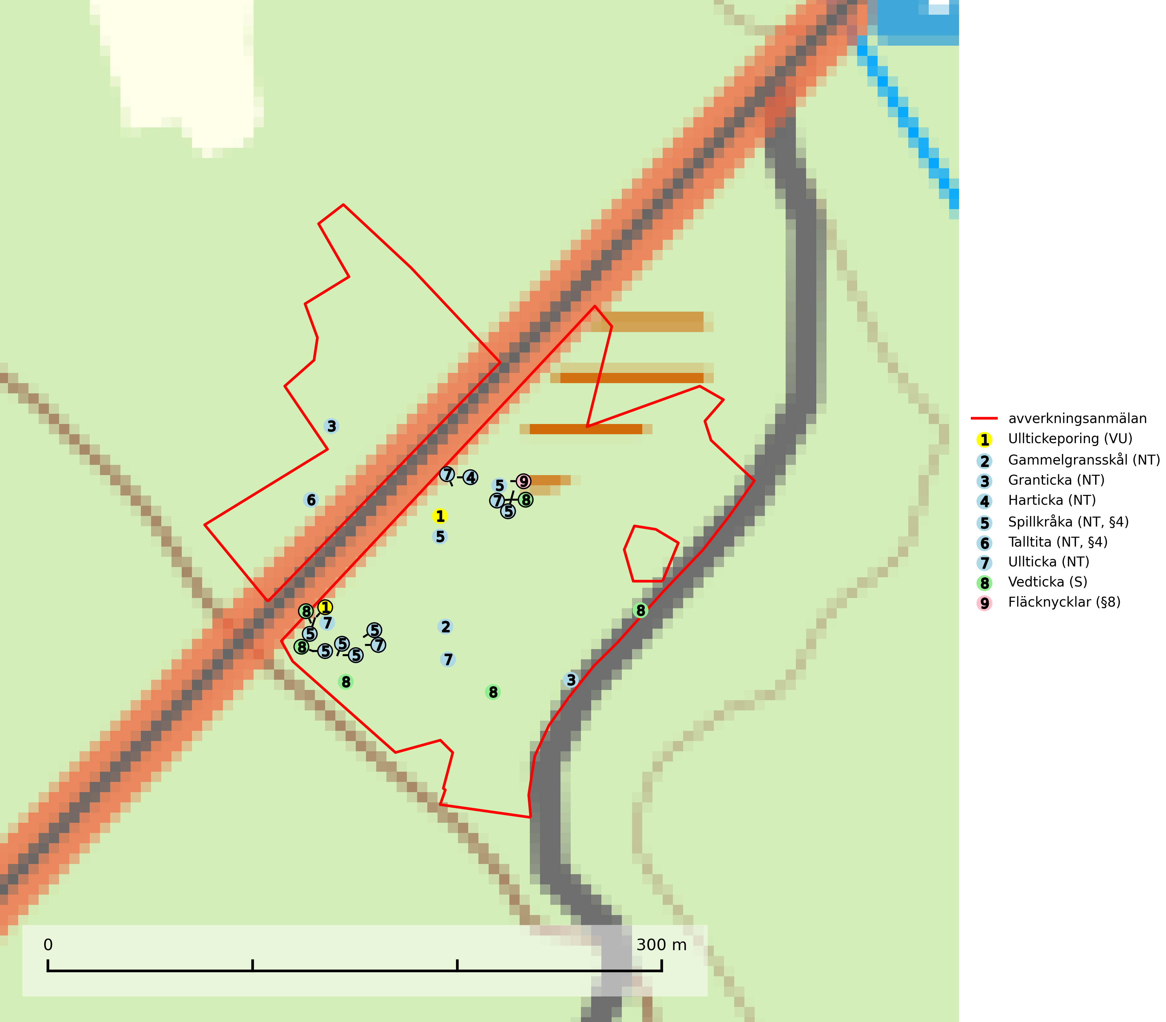
Figur 1. Fyndplatser för naturvårdsarter i det avverkningsanmälda området (röd linje). Markörer utan svart kant är placerade på fyndplatsen. Markörer med svart kant är placerade vid sidan av fyndplatsen och har ett svart streck som visar fyndplatsens exakta position. Kartans mittpunktskoordinat är N 7161462, E 805205 i SWEREF 99 TM.
Gammelgransskål (NT) är en liten skålsvamp som växer på gamla granar med skrovlig bark. Typiska växtplatser är gransumpskog i myrkanter, bäckdråg, bäckraviner och skuggiga bergssluttningar, men också skog på torrare mark kan hysa arten om beståndet har stark naturskogskaraktär. Bestånd med arten bör behandlas som nyckelbiotoper och sparas vid en slutavverkning. Även gallring bör undvikas. Gammelgransskål är typisk art för 9010 Taiga (SLU Artdatabanken, 2024; Nitare & Skogsstyrelsen, 2019).
Granticka förekommer främst i äldre skogar med naturskogskaraktär, liksom i dimensionsavverkade och plockhuggna skogar. I äldre grannaturskog i norra Sverige är den alltjämt en förhållandevis vanlig karaktärsart, medan den längre söderut blir allt mer sällsynt. I Götaland och delar av Svealand är den en god signalart för skyddsvärda granskogsmiljöer. Arten bedöms ha minskat starkt under senare år på grund av skogsavverkningar, då den framför allt växer i äldre granskog med långvarig grankontinuitet. I urskogsliknande bestånd i norra Sverige kan ibland påträffas den mycket sällsynta tickan grantickeporing (VU), som lever på döda grantickor. Det som tidigare inbegripit grantickan har visat sig röra sig om två arter; tajgagranticka Porodaedalea abietis (LC) och Porodaedalea chrysoloma (DD). Den nordligare arten, tajgagranticka, bildar större fruktkroppar och har sin främsta förekomst i norra Sverige, medan den mer tunnköttiga arten, P. chrysoloma, förekommer i sydöstra Sverige och på Gotland (SLU Artdatabanken, 2026; Nitare & Skogsstyrelsen, 2019).
Harticka (NT) är normalt en mycket bra signalart för granskogar med höga naturvärden. Även när svampen påträffas i mer påverkade skogar är det nästan alltid fråga om skogsmiljöer i sena successionsstadier med höga naturvärden. Skogsskötselåtgärder på eller i omedelbar närhet av växtplatserna kan innebära ett hot mot arten. Harticka är typisk art för 9010 Taiga, 9050 Näringsrik granskog och 9030 Landhöjningsskog (SLU Artdatabanken, 2024; Nitare & Skogsstyrelsen, 2019).
Ullticka (NT) är knuten till restbestånd av barrnaturskog och förekommer med ett tydligt optimum i orörda eller måttligt påverkade gamla granskogar där det föreligger viss kontinuitet av grov död ved. Ullticka är en bra signalart inom hela sitt utbredningsområde och i södra Sverige är den sällsynt och en god signalart för skyddsvärda granskogsmiljöer. Den hotas av avverkning och fragmentering av naturskog och äldre granskog med lång trädkontinuitet. På ullticka kan ibland ulltickeporing (VU) påträffas - det är en sällsynt ticka som nyligen delats upp i de tre olika arterna ulltickeporing Skeletocutis brevispora (VU), Skeletocutis delicata (VU) och Skeletocutis exilis (NT). Ullticka är typisk art för 9010 Taiga, 9050 Näringsrik granskog och 9030 Landhöjningsskog (SLU Artdatabanken, 2026; Nitare & Skogsstyrelsen, 2019; Miettinen & Niemelä, 2018).
Ulltickeporing Skeletocutis brevispora (VU), rödlistad som sårbar, växer på ullticka (NT) i naturskogsartade granskogar. Avverkning av naturskogslika miljöer och av grova granar där ulltickeporing förekommer är ett direkt hot mot artens fortlevnad. Alla skogliga åtgärder som innebär att lågor och döda eller skadade träd tas bort missgynnar arten. På sikt är minskad tillgång till lämpligt substrat och krympande areal av naturskog ett hot, framförallt råder brist på grov ved som lågor i sena nedbrytningsstadier. Ytterligare fragmentering av skogslandskapet minskar artens möjligheter till spridning. Gamla granskogar som hyser arten undantas helt från skogsbruk (SLU Artdatabanken, 2024).
Vedticka är en bra signalart söder om den naturliga norrlandsgränsen. Den är huvudsakligen knuten till äldre barrskogar där det föreligger långvarig kontinuitet av död barrved. Vedticka är typisk art för 9010 Taiga (Nitare & Skogsstyrelsen, 2019; SLU Artdatabanken, 2025).

Fridlysta arter
Följande fridlysta arter har sina livsmiljöer och växtplatser i den avverkningsanmälda skogen: spillkråka (NT, §4), talltita (NT, §4) och fläcknycklar (§8).
Observera att medlemsländerna är skyldiga att agera i enlighet med EU:s fågeldirektiv där det uttryckligen står att direktivet gäller för fåglar samt för deras ägg, bon och livsmiljöer (artikel 1). Vidare att de åtgärder som vidtas inte får leda till en försämring av den nuvarande situationen beträffande bevarandet av de fågelarter som avses i artikel 1 (artikel 13). Fågeldirektivet är styrande för tillsynsansvariga myndigheters ärendehantering, ställningstaganden och beslutsfattande.
Spillkråka (§4) omfattas av bilaga 1 i EU:s fågeldirektiv och är typisk art för 9010 Taiga och 9740 Skogsbevuxen myr. Den behöver grova träd, främst tall, asp och bok som boträd. Skogsbruk med korta omloppstider och täta, homogena ungskogar utgör det största hotet. Spillkråka är en nyckelart i skogliga miljöer vars övergivna bohål utnyttjas av flera andra hålhäckande fågelarter och fladdermöss, däribland pärluggla (EN, §4), knipa (§4), salskrake (§4) och skogsduva (§4). Hökuggla (VU, §4) och slaguggla (§4) häckar ofta i högstubbar som brutits av i höjd med ett gammalt spillkråkebo (SLU Artdatabanken, 2026; Skogsstyrelsen, 2016).
Talltita (NT, §4), rödlistad som nära hotad och prioriterad art i Skogsvårdslagen, har häckningsrevir i anmälan. Arten har minskat kraftigt de senaste 30 åren och minskningstakten innevarande 10-årsperiod beräknas till 20 (10–30) %. Talltitan är synnerligen trogen sitt cirka 15 hektar stora revir och är beroende av flerskiktade olikåldriga skogar för att kunna föda upp sina ungar. Talltitan försvinner om dess livsmiljö kalavverkas (Eggers & Low, 2014; Ekman, 1979; Griesser et al, 2007; Klein, 2020; Siffczyk et al, 2003; SLU Artdatabanken, 2021).
I BILAGA 1 finns mer detaljerad information om ekologi samt krav på livsmiljö hos fridlysta arter.

BILAGA 1 –
Fridlysta och rödlistade arter

Spillkråka – ekologi samt krav på livsmiljön
Spillkråka (§4) ingår i bilaga 1 EU:s fågeldirektiv och är typisk art för 9010 Taiga och 9740 Skogsbevuxen myr. Den lever i både barr- och blandskog liksom i ren lövskog. De tätaste populationerna tenderar att finnas i äldre, variationsrik blandskog med gott om död ved och gamla träd. Varje par utnyttjar 400–1000 hektar skog beroende på skogens kvalitet. Skogsbruk med korta omloppstider och täta, homogena ungskogar utgör det största hotet (SLU Artdatabanken, 2026).
Spillkråka är en nyckelart i skogliga miljöer vars övergivna bohål utnyttjas av flera andra hålhäckande fågelarter och fladdermöss, däribland pärluggla (EN, §4), knipa (§4), salskrake (§4) och skogsduva (§4). Hökuggla (VU, §4) och slaguggla (§4) häckar ofta i högstubbar som brutits av i höjd med ett gammalt spillkråkebo (Skogsstyrelsen, 2016).

Referenser – spillkråka
Skogsstyrelsen, 2016. Vägledning för hänsyn till spillkråka. Vägledningar och kunskapsstöd artskydd – Skogsstyrelsen.
SLU Artdatabanken, 2026. Artfaktablad. Naturvård – artfakta. SLU Artdatabanken, Uppsala.

Talltita – ekologi samt krav på livsmiljön
Talltita är rödlistad som NT, fridlyst och prioriterad art i Skogsvårdslagen. Den omfattas av EU:s fågeldirektiv. Arten har minskat kraftigt de senaste 30 åren och minskningstakten innevarande 10-årsperiod beräknas till 20 (10–30) % (SLU Artdatabanken, 2022).
Talltita föredrar större sammanhängande barrskogar, och finns såväl i tallskog som granskog och i lövblandad barrskog. Skogens struktur är viktig och ska helst vara flerskiktad med riklig underväxt av mindre granar, björk och andra lövträd och buskar. Tillgång på murknande högstubbar är särskilt viktig, eftersom talltitan helst själv hackar ut sitt bohål (SLU Artdatabanken, 2022).
Det finns flera studier som visar att talltita är känslig för gallring och inte överlever när dess livsmiljö kalavverkas (Eggers and Low, 2014; Griesser et al., 2007; Klein, 2020). Talltitans revir är förhållandevis stora, 10–20 hektar och arten missgynnas när skogen fragmenteras. Kalavverkning av större delar av reviret innebär att det överges (Artdatabanken, 2021).
Talltitan är synnerligen trogen sitt revir så länge paret lever och biotopen förblir intakt. Paret stannar i sitt revir året om. En förlust av ett revir har därför en stor inverkan på den lokala populationen och trakthyggesbruket anses vara orsak till den svenska populationens kraftiga minskning. Talltiteparets revirtrohet innebär att närhelst under året man observerar en adult talltita så ingår denna plats i reviret (Siffczyk et al., 2003; Ekman, 1979).

Referenser – talltita
Eggers, S., Low, M., 2014. Differential demographic responses of sympatric Parids to vegetation management in boreal forest. For. Ecol. Manage. 319, 169–175.
Ekman, J., 1979. Coherence, composition and territories of winter social groups of the Willow Tit Parus montanus and the Crested Tit P. cristatus. Ornis Scandinavica, 10, pp 56–68
Griesser, M., Nystrand, M., Eggers, S., Ekman, J., 2007. Impact of forestry practices on fitness correlates and population productivity in an open-nesting bird species. Conserv. Biol. 21, 767–774. https://doi.org/10.1111/j.1523- 1739.2007.00675.x
Klein, J., 2020. The forgotten forest – On thinning, retention, and biodiversity in the boreal forest. Doctoral Thesis No. 2020:50
Siffczyk, C., Brotons, L., Kangas, K., Orell, M., 2003. Home range size of willow tits. Oecologica, 136, 635–642 (2003)
SLU Artdatabanken, 2021. Artfaktablad. Naturvård – artfakta. SLU Artdatabanken, Uppsala

Ulltickeporing – ekologi samt krav på livsmiljön
Ulltickeporing Skeletocutis brevispora (VU), rödlistad som sårbar, växer på ullticka (NT) i naturskogsartade granskogar. Avverkning av naturskogslika miljöer och av grova granar där ulltickeporing förekommer är ett direkt hot mot artens fortlevnad Alla skogliga åtgärder som innebär att lågor och döda eller skadade träd tas bort missgynnar arten. På sikt är minskad tillgång till lämpligt substrat och krympande areal av naturskog ett hot, framförallt råder brist på grov ved som lågor i sena nedbrytningsstadier. Ytterligare fragmentering av skogslandskapet minskar artens möjligheter till spridning. Gamla granskogar som hyser arten undantas helt från skogsbruk (SLU Artdatabanken, 2026).
Ulltickeporingen har nyligen delats upp i de tre olika arterna ulltickeporing Skeletocutis brevispora (VU), Skeletocutis delicata (VU) och Skeletocutis exilis (NT) (SLU Artdatabanken, 2026; Miettinen & Niemelä, 2018).

Referenser – ulltickeporing
Miettinen, O. & Niemelä, T., 2018. Two new temperate polypore species of Skeletocutis (Polyporales, Basidiomycota). Ann. Bot. Fennici 55: 195–206.
SLU Artdatabanken, 2026. Artfaktablad. Naturvård – artfakta. SLU Artdatabanken, Uppsala.

